中国给水排水2021年中国城镇污泥处理处置
技术与应用高级研讨会（第十二届）邀请函暨征稿启事

共创、共生、共赢--鼎力打造中国污泥处理处置核心品牌生态圈
（请提前报名回执，限1200人；本次会议仅限提前回执报名单位代表参会）
时间：2021年4月11-4月14日
（11日全天报到，12，13日全天开会，14日半天参观）
会议地点：上海市富悦大酒店（上海市松江区茸悦路208弄）
会议联系人：金晟 18622273726 （微信同号）

组织机构
主办单位：
《中国给水排水》杂志社有限公司
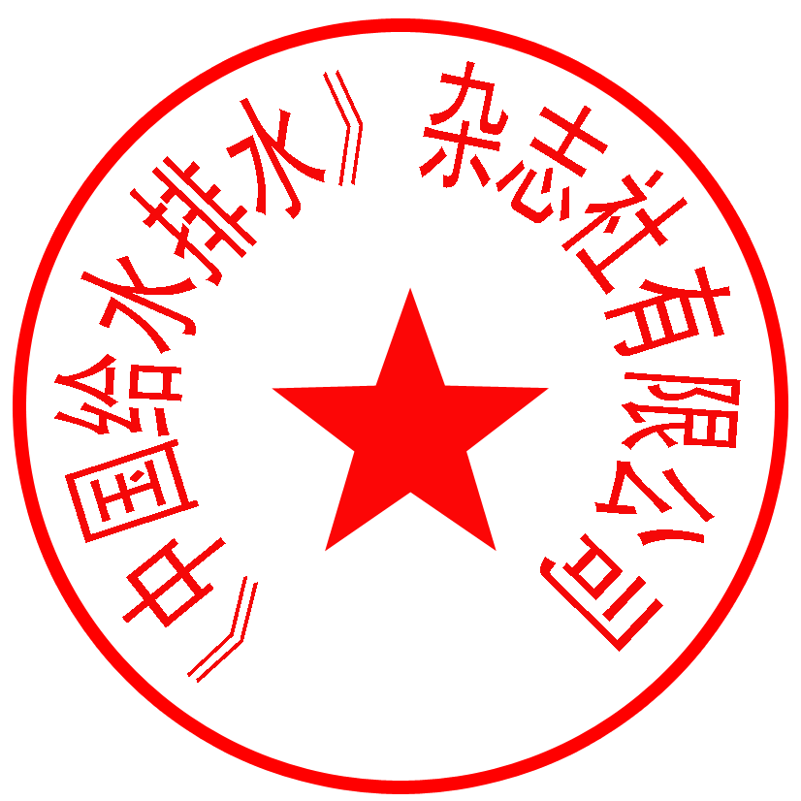
北京艺高人和工程设备有限公司
上海复洁环保科技股份有限公司
上海中耀环保实业有限公司
广东芬尼科技股份有限公司
上海同臣环保有限公司
景津环保股份有限公司
大连广泰源环保科技有限公司
中国市政工程华北设计研究总院有限公司
中国建设科技集团股份有限公司

协办单位：
中国土木工程学会水工业分会
国内国际水行业协会（学会）
广州凯能电器科技有限公司
杭州楚环科技股份有限公司
天津创业环保集团股份有限公司
苏伊士新创建有限公司
北京北排建设有限公司
山东金孚环境工程有限公司
威立雅水务工程（北京）有限公司
江苏富淼科技股份有限公司
广州晟启能源设备有限公司
安徽省通源环境节能股份有限公司
广东派沃新能源科技有限公司
绿水股份有限公司
北京恩萨工程技术有限公司
郑州国研环保科技有限公司
广东申菱环境系统股份有限公司
上海仁创环境科技有限公司
上海凌逍环保科技有限公司
靖江市鑫盛环保科技有限责任公司
普拉克环保系统(北京)有限公司
国家污泥处理处置产业技术创新战略联盟
中国给水排水品牌委员会
《亚洲环保》
济南浦华会展服务有限公司
中国水业网（www.water8848.com ）

支持单位：
《给水排水》杂志
《环境卫生工程》杂志
国际水协污泥专家委员会
中国工业节能与清洁生产协会
上海万唐工程技术有限公司
北京合清环保技术有限公司
天津机科环保科技有限公司
天津市裕川环境科技有限公司
宜兴市旭阳环保科技有限公司
鹭滨环保科技（上海）股份有限公司
中国市政工程中南设计研究总院有限公司
污泥安全处置与资源化技术国家工程实验室
青岛欧仁环境科技有限公司
上海市离心机械研究所有限公司
南通爱可普环保设备有限公司
北京梅凯尼克环保科技有限公司
哈尔滨华崴重工有限公司
江苏康泰环保股份有限公司
深圳市环源科技发展有限公司
盛鑫环保工程有限公司
徐州矿源环保科技有限公司
北京环球中科水务科技有限公司
无锡市万可利环保科技有限公司
深圳德尔科机电环保科技有限公司
安尼康(福建)环保设备有限公司
佛山市金凯地过滤设备有限公司
中大贝莱特压滤机有限公司
山东福航新能源环保股份有限公司
常州市鼎亨机电设备有限公司
南京神克隆科技有限公司
三川德青科技有限公司
浙江欧可美科技股份有限公司
山东恒远利废技术股份有限公司
北京环球中科水务科技有限公司
中国给水排水战略联盟
中国污泥处理处置战略联盟
德国施维英机械有限公司
上海市政工程设计研究总院(集团)有限公司
无锡市政设计研究院有限公司
重庆市风景园林科学研究院
天津凯英科技发展股份有限公司
中国电子工程设计院有限公司
山东省共赢环境工程设计院有限公司
上海市固体废物处理与资源化工程技术研究中心
北京嘉博文生物科技有限公司
上海市有机废弃物生物转化工程研究中心
中国电子工程设计院有限公司
同济大学环境科学与工程学院、清华大学环境学院、哈尔滨工业大学环境学院、天津大学环境科学与工程学院、浙江大学地球科学学院、中国科学院城市环境研究所、北京建筑大学城市雨水系统与水环境省部共建教育部重点实验室、 中—荷污水处理技术研发中心、东北大学、沈阳建筑大学、中国科学院地理科学与资源研究所、江南大学、武汉理工大学、上海交通大学 中英国际低碳学院、中国科学院成都生物研究所、浙江大学环境污染防治研究所、浙江大学环资学院固废研究中心、南阳理工学院、华南理工大学环境科学与工程学院、中山大学环境科学与工程学院 等。

战略合作微信平台

（微信名称：water8848 微信号：cnwater8848）

（微信名称：中国给水排水 微信号：cnww1985）

（微信名称：水环境生态圈 微信号：iwacnww）

支持媒体：《中国给水排水》杂志、中国水业网（ www.water8848.com ）、《环境卫生工程》杂志、环保在线、中国给水排水杂志网站(http://www.cnww1985.com)、中国水网、慧聪水工业网、水世界-中国城镇水网、必高环保人才网、亚洲环保杂志 、水处理技术杂志等.

为贯彻落实国家在经济发展中对于生态文明建设和环境保护的新要求，酝酿多年的《水污染防治行动计划》（简称“水十条”）颁布。该计划强调水质、水量和水生态的一体化管理，预计到2021年中国水处理投资规模可超2万亿元。 随着水行业企业迎来发展黄金时代，2021年中国城镇污泥处理处置技术与应用高级研讨会（第十二届）也将进入发展新阶段。

近年来，随着我国污水处理能力的快速提高，污泥量也同步大幅增加。截至2019年6月底，全国设市城市累计建成污水处理厂5500多座，污水处理能力达2.1亿立方米/日，年产生含水量80%的污泥5000多万吨（不含工业污泥4000多万吨）。“水十条”规定，地级及以上城市污泥无害化处理处置率应于2020年底前达到90%以上。而根据调研结果显示，我国污水处理厂所产生的污泥，有70%没有得到妥善处理，污泥随意堆放及所造成的污染与再污染问题已经凸显出来，并且引起了社会的关注。社会的关注促使国家不得不对污泥的处理处置重视起来，国家的重视又促使了污泥处理处置市场步入快速发展阶段。 住建部明确要求：各地要按照“绿色、环保、循环、低碳”的污泥处置技术路线，督促落实城市人民政府规划建设的主体责任，合理选择工艺，加快设施建设。各级排水主管部门要依法加强监督检查，督促污泥处理处置单位严格按照《城镇排水与污水处理条例》要求，对污泥去向、用途、用量等进行跟踪、记录和报告；对非法污泥堆放点要一律予以取缔，不满足防护要求的污泥临时堆放点要限期完成达标改造；对违反相关法律法规转移、倾倒、处置污泥的，要严格依法处罚。要打通污泥无害化产物的出路，“以资源化带动产业化”，吸引社会资本参与污泥处理处置设施建设和运营。对于我国污泥处理处置技术的发展有重要指导意义。

为了进一步提高我国污泥处理处置技术水平，了解国内外污泥处理处置的现状、前景与发展趋势，切实达到污泥无害化、减量化、稳定化、资源化的要求，避免由此引起的二次污染，《中国给水排水》杂志社联合 北京艺高人和工程设备有限公司、上海复洁环保科技股份有限公司、上海中耀环保实业有限公司、广东芬尼科技股份有限公司、上海同臣环保有限公司、天津创业环保集团股份有限公司、苏伊士新创建有限公司、威立雅水务、中国市政工程华北设计研究总院有限公司、中国建设科技集团股份有限公司、中国市政工程中南设计研究总院有限公司、国际水协污泥专家委员会等单位决定举办“2021年中国城镇污泥处理处置技术与应用高级研讨会（第十二届）”。届时将邀请有关单位领导和专家到会作主题报告，针对污泥处理处置的标准实施、成熟工艺及设备运行经验、污泥处置政策等问题进行解答和研讨交流，同时为相关单位搭建推介城镇污泥处理处置与综合利用新技术、新工艺、新设备的平台。

本次会议将邀请国内外排水行业设计、科研、运营单位、建设单位的领导、知名专家、学者、工程技术人员以及国内外知名机构和企业参会并作学术交流。

中国给水排水杂志社于2010年（第一届，秦皇岛）、2011年（第二届，青岛）、2012年（第三届，大连）、2013年（第四届，上海）、2014年（第五届，长沙）、2015年（第六届，宜兴）、2016年（第七届，天津）、2017年（第八届，北京）、2018年（第九届，保定）、2019年（第十届，上海）、2020年（第十一届，西安）分别在秦皇岛、青岛、大连、上海、长沙、宜兴、天津、北京、保定、上海、西安 举办了第一至十一届污泥处理处置高级研讨会，此次是第十二届，在大家的关心和支持下，它已成为业内具有较大影响力和规模最大的污泥处理处置行业会议。

一、大会运作原则和目标
本届大会按照专业化、高规格、高水平的要求，突出“创新、协调、绿色、开放、共享”特色。邀请污泥处理处置各个研究方向的知名专家学者和主要单位代表，办成中国规模和影响力最大、最专业的行业盛会。

二、大会形式
本届大会以会议研讨交流为主（约60个专家报告）和现场参观典型工程（项目名称：竹园片区污泥处理处置扩建工程） 为辅助的形式。

三、大会征稿主题（截稿日期：2021年2月）
1、各地城镇污泥处理处置的概况及规划（工程信息和工程实例介绍）；
2、城镇污泥处理处置的技术标准解读及政策探讨；
3、城镇污水处理厂污泥处理的设计经验；
4、污泥处理处置技术研究与工艺选择；
5、污泥处理处置技术与管理经验探讨；
6、污泥生物堆肥与土地利用技术及工程实例；
7、城镇污水处理厂污泥干化技术研究与应用；
8、流化床污泥焚烧炉技术及应用；
9、热电厂、水泥厂等工业领域掺烧城市污泥的应用实例；
10、污泥厌氧发酵／工业化生物制气技术与装备；
11、污泥中温厌氧消化技术与装备；
12、污泥固化稳定化技术与装备；
13、国内外污泥处理处置技术及工程实例，设计经验，调试、运行管理经验等；
14、高效污泥脱水技术与装备；
15、污泥输送技术与设备；
16、城市污水处理厂污泥处理处置技术调研报告和市场分析；
17、自来水厂污泥的处理及处置；
18、工业污泥处理及处置/工业园区污水污泥处理处置/村镇污水污泥处理及资源化利用；
19、国家“十三五”城镇污泥处理处置设施建设规划的总体思路及投资热点；
20、污泥干馏，污泥碳化，污泥减量化、资源化利用技术；
21、黑臭水体及坑塘污水污泥治理和工程案例。
22、污泥处理处置升级改造技术及工程案例。
23、智慧水务、智慧环保、智慧污泥处理处置等。
24、中国污水污泥综合治理投资运营管理公司（机构）， 设计院（公司）， 总承包公司，工艺技术专业公司，装备、材料、药剂供应商等单位名录汇编。
25、青年创新技术成果、专利 、解决方案等展示交流对接（利用 会议论文集 、网站 、微信平台 、会议现场展板等 ）。
26、无废城市环境可持续高质量发展相关政策、标准、技术及案例
27、其他相关主题（如固废资源化、除臭、渗滤液处理、水环境综合治理等）。
28、本届大会着力邀请行业内顶尖企业、上市公司、国际知名企业、领先民族品牌参展，集中展示世界领军污水处理、泵管阀、智慧水务、海绵城市技术与设备 、给排水管网、 膜分离技术设备、污泥处理新技术等水环境治理领域的优秀企业、前沿技术与优质解决方案；共创、共生、共赢--鼎力打造中国给水排水水环境污泥处理处置核心品牌生态圈。

附件：2020年的部分技术报告：(播放PPT的屏幕比例为 16:9的宽屏 )

会场报告日程：
第一天上午
7：40—8：20
与会代表进入会场：交流对接，共创，共生，共赢
8：20—8：40
领导致辞
8：40—12：00
(主持人：中国市政工程华北设计研究总院有限公司 总工/教授级高工 郑兴灿 博士 )
题 目：污泥处理处置的后发优势
报告人：住房和城乡建设部 原巡视员 中国土木工程学会水工业分会 理事长 张悦 教授 （张悦先生曾任住建部城镇水务管理办公室主任、城市建设司巡视员、中国市政工程华北设计研究总院副院长等职务。长期从事城市供水、节水、污水、污泥和垃圾处理等方面的技术和行政工作。）

题 目：城市污泥处理处置与资源化全链条技术能力提升与工程实证
报告人：戴晓虎 教授/博导、同济大学环境科学与工程学院院长、城市污染控制国家工程研究中心主任、“十二五”863计划资源环境领域专家、污染控制主题专家组组长、住建部国家重大水专项“城市水污染控制”和“饮用水安全保障”主题咨询专家委员会委员、国家重大水专项滇池流域专家组副组长、中国土木工程学会水工业分会排水委员会第五届委员会委员

题 目：西安市污泥处理处置的规划与展望
报告人：西安水务（集团）生物质能源发展有限公司 刘雄科 总经理

题 目：污泥安全资源化技术路线与未来发展方向 (新)
报告人：哈尔滨工业大学 许国仁 教授 国家“万人计划”专家
许国仁 教授，工学博士，博士研究生导师。入选中组部首批“万人计划”。
主持污泥领域“国家重点研发计划项目”，国家“863”重点项目等多项。
担任国际水协（IWA）“污泥专家委员会秘书长”等多项国际学术兼职。
获国际水协（IWA）“全球创新荣誉奖”、国家技术发明二等奖等奖励。

题 目：景津压滤机污泥装备在污泥行业中的应用

报告人：景津环保股份有限公司 姜桂廷 董事长

题 目： 污泥干燥基本理论和技术支撑点的剖析
报告人：靖江市鑫盛环保科技有限责任公司 张元才 总经理

题 目：为资源化处置修桥铺路，打好污泥减量化的组合拳
报告人：上海同臣环保有限公司 刘道广 副总裁兼技术总监

题 目：利用COD衡算比较市政污水处理厂有无污泥厌氧消化对碳氧需求、能量回收和污泥量的影响
曹 业 始¹(报告人), Helmut Kroiss ² ,Glen T. Daigger³
1、曹 业 始：国际水协会士 (IWA Fellow)，中持新概念环境发展宜兴有限公司总工艺师，新加坡公用事业局（PUB）前首席专家
2、 Helmut Kroiss ：教授，水质、资源和废物管理研究所, 维也纳技术大学，欧洲科学与艺术院院士
3、Glen T. Daigger：教授，土木与环境工程系，美国密歇根大学，美国工程院院士，中国工程院外籍院士
摘要： 演讲介绍了在欧美部分地区用于污水处理厂定量管理和”对标比较”的工具：污水处理厂质量流，平衡。包括原理，步骤和采用该工具带来的益处。并比较了传统的城市污水处理和目前普遍的省略初沉和厌氧消化的工艺过程污泥产量和能源回收的差异。

(主持人：天津创业环保集团股份有限公司 李金河 副总经理 )
题 目：污泥处理工艺优化与污泥产业链延伸
报告人：天津创业环保集团股份有限公司 李金河 副总经理

题 目：破解城镇污泥处置难题——威立雅污泥处置解决方案及案例介绍
报告人：威立雅水务工程（北京）有限公司 王维燕 污泥市场拓展经理

题 目：适合当前、面向未来的城镇污泥独立焚烧工艺StR——具有突出的能源化和资源化效果的节能经济型技术方案
报告人：上海助邦环境工程有限公司 邹琦 副总经理

题 目：OP CS50 处理器 —— 一站式污泥无害化处理系统
报告人：北京二七机车工业有限责任公司 陈朝辉 副总经理

题 目：市政污泥处理处置系统解决方案及工程化应用
报告人：北京京城环保股份有限公司 申维真 副总工程师 教授级高工

题 目：纯有机深度脱水技术助力市政污泥资源化
报告人：江苏富淼科技股份有限公司 魏星光 执行总裁

题 目：污泥低温干化的应用与前景
报告人：广东派沃新能源科技有限公司 邹俊 特种事业部总经理

题 目：高效智能带式干化装备介绍
报告人：广东芬尼克兹节能设备有限公司 芬尼克兹污泥干化事业部 易毅 先生

题 目：基于有机无机分离技术的污泥全面资源化工艺综合应用及工程实践
报告人：天津壹新环保工程有限公司 王学科 总经理/高级工程师

题 目：市政污泥一体化连续炭化处置及资源化利用
报告人：云南水务投资股份有限公司 总经理

题 目： 污泥和油泥大规模处置典型案例及其装备技术
报告人：北京恩萨工程技术有限公司 冯磊 方案经理

题 目：补短板强弱项——城镇污泥处理处置的上海实践
报告人：上海市政工程设计研究总院(集团)有限公司 胡维杰 三院总工

题 目：低温干化应用难点与案例应用
报告人：广州晟启能源设备有限公司 谭吉祥 市场总监

题 目：污泥低温干化机的综合应用与实践
报告人：广东申菱环境系统股份有限公司 张振宇 营销经理

题 目：污泥处理处置技术探讨及工程案例分享
报告人：中国市政工程华北设计研究总院有限公司 李成江 顾问总工

18：45—19：00
抽奖奖品【华为笔记本电脑等】由青岛欧仁环境科技有限公司等单位赞助提供；诚征 2021年奖品赞助单位 王领全 13752275003)

晚上20：00—22：00 (专家论坛 )
（主持人：同济大学环境学院 联合国环境署环境与可持续发展学院 李风亭 教授 副院长）
题 目：MAP+PAM复合调理对消化污泥脱水性的影响作用与工艺优化
报告人： 中国科学院生态环境研究中心 王东升 教授/博导

题 目：超高温好氧发酵技术处理污泥的研究与应用
报告人：东北大学 过程装备与环境工程研究所 朱彤 教授/博导，所长

题 目：城市污泥/含油浮渣水热深度脱水研究
报告人：西安交通大学能动学院 高宁博 教授/博导

题 目：市政污泥深度脱水药剂的选择和工程案例分析
报告人：同济大学环境学院 联合国环境署环境与可持续发展学院 李风亭 教授 副院长

21：40—22：00
抽奖(奖品【华为荣耀MagicBook 14英寸笔记本电脑等】 由 青岛欧仁环境科技有限公司 等单位 赞助提供；诚征 2021年奖品赞助单位 王领全 13752275003)

（主持人：中国市政工程华北设计研究总院有限公司西安分公司 郭六恒 西安分院技术委员会委员/高级工程师 ）
题 目：突破瓶颈创建中国污泥处理领域发展的新方向一一源头智能化控制，终端资源化处理(以废治废、节能减排、“泥”“霾”共治)（2020版）
报告人：浙江大学地球科学学院 翁焕新 二级教授/博导

题 目：薄层干化技术在大城市污泥集中处理处置工程中的应用
报告人：北京艺高人和工程设备有限公司 胡文韬 副总经理

题 目：破解产业瓶颈，推动污泥堆肥土地利用
报告人：北京合清环保技术有限公司 副总经理 陈俊 博士

题 目：低温真空脱水干化一体化技术的工程设计与应用
报告人：上海复洁环保科技股份有限公司 朱子斌 华东区总经理

题 目：上海城桥污水厂污泥离心脱水干化的应用
报告人：上海市离心机械研究所有限公司 梁英杰 博士

题 目：因地制宜的污泥焚烧解决方案
报告人：苏伊士新创建有限公司 程忠红 技术推广经理

题 目：多段回转发酵舱式污泥高温好氧发酵技术及工程应用
报告人：上海万唐工程技术有限公司 张凯 副总经理

题 目：首都700吨/日污泥干化焚烧工程实践
报告人 ：绿水股份有限公司 陈奕峰 浙江省固废装备研究院院长

题 目：市政污泥热解技术及案例分享
报告人：安徽通源环境节能股份有限公司 何光亚 技术研发总监

题 目：安德里茨集筛选、浓缩、脱水、干燥和焚烧于一体的系统解决方案专家
报告人：Marian Schapek 马瑞恩.沙佩克先生 安德里茨分离技术部中国区总经理 徐学群 先生 安德里茨分离技术部 中国区销售总监

题 目：污泥热碱水解处理处置及资源化利用技术
报告人：天津市裕川环境科技有限公司 崔静 总经理

题 目：陕西省污泥处理处置示范项目技术分析
报告人：中国市政工程华北设计研究总院有限公司西安分公司 郭六恒 西安分院技术委员会委员/高级工程师

（主持人：天津大学 环境科学与工程学院 季民 教授 ）
题 目：污泥焚烧灰分磷回收潜力分析及其市场前景
报告人：北京建筑大学 郝晓地 教授（郝晓地，男，山西柳林人，教授，从事市政与环境工程专业教学与科研工作，主要研究方向为污水生物脱氮除磷技术、污水处理数学模拟技术、可持续环境生物技术。现为国际水协期刊《WaterResearch》区域主编（Editor））

题 目：微生物工程技术在城市污泥无害化、资源化处理中的应用
报告人：盛鑫环保工程有限公司 董事长、陕西师范大学微生物工程与技术研究院院长 陈五岭

题 目：高压带式TJSD连续污泥深度脱水设备在市政污泥及城市存量污泥处理中的应用
报告人：同济大学环境科学与工程学院教授，上海中耀环保实业有限公司 董事长 魏宏斌 博士

题 目：污泥带式干化机机理分析
报告人：南通爱可普环保设备有限公司 陆建国 总经理

题 目：西安市污泥协同处理处置方式分析
报告人：中国市政工程华北设计研究总院有限公司西安分公司 孔海霞 西安分院副院长/高级工程师

题 目：城市污泥热解炭化产业化应用及发展趋势
报告人：山东金孚环境工程有限公司 景元琢 副总经理

题 目：一体化污泥深度脱水系统在污水厂应用介绍
报告人：郑州国研环保科技有限公司 牛明军 总经理

题 目：同方环境污泥干化焚烧处置技术及应用
报告人：同方环境股份有限公司 肖海涛 副总工

题 目：各容量等级污泥及工业固废燃烧处理技术介绍
报告人：杭州海陆重工有限公司 许浩新 副总经理

题 目：换位思考破解城市污泥土地利用的障碍
报告人：中国科学院地理科学与资源研究所 郑国砥 副研究员/硕导

题 目：生物质炭增强污泥稳定化过程及温室气体减排效应
报告人：同济大学 环境科学与工程学院 杨长明 教授

题 目：城市污水厂污泥与餐厨垃圾混合厌氧发酵技术发展与研究
报告人：天津大学 环境科学与工程学院 季民 教授

18：30—18：45
抽奖(奖品【华为 笔记本电脑等】由青岛欧仁环境科技有限公司等单位赞助提供；诚征 2021年奖品赞助单位 王领全 13752275003)

晚上20：00—22：00 专家论坛
（主持人：同济大学 环境科学与工程学院 杨长明 教授）
题 目：城市污泥厌氧消化CO₂捕获技术研究
报告人：江南大学环境与土木工程学院 刘和 教授/博导
刘和：江南大学环境与土木工程学院教授，博导。浙江大学工学博士，美国耶鲁大学博士后，国际水协厌氧消化委员会中国分会理事

题 目：武汉市排水管道疏浚污泥处置规划与工艺推荐
报告人：武汉理工大学 桑稳姣 市政工程系副主任 副教授
桑稳姣：工学博士，硕士生导师，民盟成员。现任武汉理工大学土木工程与建筑学院市政工程系副主任，副教授，民盟湖北省委科技工作委员会委员，民盟 武汉理工大学委员会第一支部主委，国际水协会员，湖北省公共资源交易平台专家。

题 目：污泥提取化学品资源化利用
报告人：傅金祥，博士，教授，硕士研究生导师，学校学科带头人，沈阳建筑大学市政与环境工程研究所所长，学术委员会委员、中科院沈阳应用生态研究所双聘研究员、享受国务院特殊津贴专家、建设部有突出贡献中青年专家。

21：40—22：00
抽奖(奖品【华为 笔记本电脑等】由 青岛欧仁环境科技有限公司等单位赞助提供；诚征 2021年奖品赞助单位 王领全 13752275003)

会议最后一天 早7：50从酒店出发，参观 上海市污泥处理处置工程等。参观结束后返回 会场酒店，中午用餐后结束。

组委会联系方式
王领全 13752275003（主办、协办、报告等）
金晟 会计 18622273726 (发票，预订房间)
孙磊 13702113519（展示、论文集广告）
于菁琳（会计）138 2116 5596
刘贵春（PPT） 137 5214 4199
任莹莹15122360102 (论文投稿)
文凯（发资料等）138 2135 7475
电话：022-27835639 27835592 3752275003
E-mail：wanglingquan88@163.com cnwater@vip.163.com
传真：022-27835592
邮编：300070
地址：天津市和平区新兴路52号都市花园大厦21层

四、企业赞助方案(不讲价)
1、联合主办单位（赞助费20万元）
2、协办单位 （赞助费6万元）
3、大会上发言（报告15分钟+5分钟问答）/ 文章发表2-3篇/2个代表,发资料，现场易拉宝1，论文集前彩插广告1P等共计3万元。
4、会场外集中展示区展示桌（3万元每个，含2人参会费）。
5、其他赞助方式（如礼品、晚宴、抽奖奖品等），按实际发生金额支付。
6、会议论文集广告：前彩色插页：8000元/页。
7、政府部门、水务集团、设计院（集团）本单位团体 30人以上的，前30人按照2000元每人，超过30人的会议代表超过部分免费(同一单位,只收前30人会议费)，但须提前回执到 中国给水排水杂志社审核通过。
有意协办或在会上进行交流、宣传的水务、工程公司、设备厂家等可与编辑部联系（022-27835639,13752275003 王领全）。

住宿：
会场酒店：
上海市富悦大酒店（上海市松江区茸悦路208弄）
B栋楼：豪华双床房、豪华大床房均为 RMB 600元/天
（单人入住含单早，双人入住含双早）住宿费用自理。
C栋楼：豪华双床房、豪华大床房均为 RMB500元/天
（单人入住含单早，双人入住含双早）住宿费用自理。

本次会议注意事项
本次会议所有参会代表须实名参会，进入酒店需测量体温，并现场出示身份证及健康码，所有参会代表须全程佩戴口罩，健康码红码及黄码的人员不允许参会。本次会议须所有代表须提前回执、预订房间并付款。入住上海市富悦大酒店的代表均须提前预定并预付全部房费。各参会企业和代表须提前联系中国给水排水杂志社 金晟 18622273726（微信同号）办理会议及预定房间手续。
酒店房间紧张，请将预定住房费用汇款至：
金晟 6217 9002 0000 4602 885 中国银行天津分行
汇款时请注明入住参会代表姓名及单位名称。

交通：
- 高铁：上海市富悦大酒店距离上海虹桥站约28公里，打车预计 100元左右，预计用时45分钟，也可站内做地铁10号线至虹桥路站，换乘地铁4号线至宜山路站，继续换乘地铁9号线至松江大学城站，出站后约2公里到达酒店（可步行、骑行或打车）。距离上海站约40公里，打车预计140元左右，预计用时1小时，也可站内做地铁1号线至徐家汇站，换乘地铁9号线至松江大学城站，出站后约2公里到达酒店（可步行、骑行或打车）。距离上海南站约25公里，打车预计90元左右，预计用时45分钟，也可站内做地铁3号线至宜山路站，换乘地铁9号线至松江大学城站，出站后约2公里到达酒店（可步行、骑行或打车）。
- 飞机：上海市富悦大酒店距离上海虹桥机场站约28公里，打车预计 100元左右，预计用时45分钟，也可机场做地铁10号线至虹桥路站，换乘地铁4号线至宜山路站，继续换乘地铁9号线至松江大学城站，出站后约2公里到达酒店（可步行、骑行或打车）。 距离上海浦东机场约65公里，打车预计220元左右，预计用时1小时15分钟，也可机场做地铁2号线至世纪大道站，换乘地铁9号线至松江大学城站，出站后约2公里到达酒店（可步行、骑行或打车）。
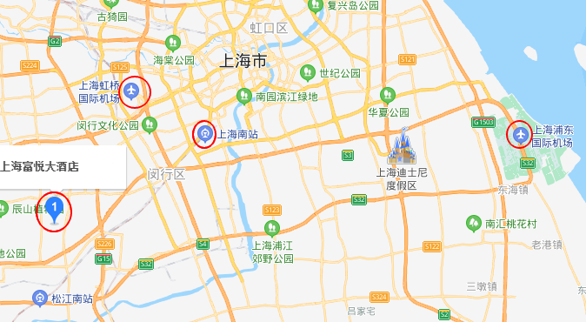

五、参会
会务费
普通参会人员（设计院、水务公司、政府部门）为2300元/人（含会务、资料、场地、用餐、参观考察等费用，不含住宿费）；2021年3月10日前返回参会回执并汇款的普通参会人员为2000元/人；设备工程技术企业参会人员为2900元/人；2021年3月10日前返回参会回执并汇款的设备厂家参会人员为2600元/人。现场不能刷卡交会议费。 注：需要现场或者提前领到发票的参会代表，请提前将会务费汇款到杂志社。会议费现场只能收现金，不能刷卡。
（收款单位：《中国给水排水》杂志社有限公司；开户行：建行天津河西支行；
账号：1200 1635 4000 5251 9625）。

组委会联系方式
王领全 13752275003
金晟（会计，发票和预订房等）18622273726
于菁琳（会计）138 2116 5596
孙磊 （广告、展示等）137 0211 3519
刘贵春（PPT） 137 5214 4199
任莹莹（投稿等）151 2236 0102
文凯（发资料等）138 2135 7475
电话：022-27835639 27835592 13752275003
E-mail：wanglingquan88@163.com cnwater@vip.163.com
传真：022-27835592
邮编：300070
地址：天津市和平区新兴路52号都市花园大厦21层

2021年中国城镇污泥处理处置技术与应用高级研讨会
（第十二届） 参会回执(复印有效)
请参会人员认真填写回执后，传真和E-mail传回，以便提前安排住宿。
传真：022-27835592 E-mail：wanglingquan88@163.com; cnwater@vip.163.com
单位 |  |  |  |  |  |  | 邮 编
地址
姓名 | 性别 | 部门 | 职务 | 电话 | 手机 | E-mail |  |  | 是否  住宿 | 房间类型和数量
汇款  方式 | 可提前汇会务费  收款单位：《中国给水排水》杂志社有限公司  开户行：建行天津河西支行  账号：1200 1635 4000 5251 9625  纳税人识别号：91120103103370821H ；  注册地址、单位联系电话：天津市河西区气象台路99号 022-27836823
发票  信息 | 请逐项填写发票信息，以便给您开具发票(普票和专票都须填好四项内容)  1 增值税普通发票：  发票抬头 ；  税号  开户行及账号 ；  营业执照地址和电话  2 增值税电子普通发票：  发票抬头：  税号：  接收发票电子邮箱：  3 增值税专用发票：  发票抬头 ；  税号  开户行及账号 ；营业执照地址和电话
注：各代表需开具哪种类型发票就填写哪种，如需开具增值税专用发票及普通发票，需四项信息填写完整。

参观项目介绍
项目名称：竹园片区污泥处理处置扩建工程
项目所在地：上海浦东随塘路4915号
项目类别：市政污泥处理处置
项目概况描述
工程名称：竹园片区污泥处理处置扩建工程
建设单位：上海市城市排水有限公司
服务对象：竹园第一、第二污水处理厂及升级补量工程污水处理产生的脱水污泥（含水率80%左右）。
建设地点：随塘路4915号，上海航道局疏浚船舶基地以东，合流污水一期排放口以西，现状竹园污泥处理工程厂区内，工程占地面积1.59公顷。
建设规模：设计规模：223tDS/d（合1115t/d脱水污泥，含水率以80%计）；
高峰处理规模：288.5tDS/d（合1442.5t/d脱水污泥，含水率以80%计）。
污泥处理处置采用干化至平均含水率30%后送电厂进行掺烧，含水率20%-33%可调，干化热媒采用电厂提供的废热饱和蒸汽。污泥干化采用“薄层干化+线性干化”两段法。臭气处理采用预洗涤、化学洗涤、生物除臭、活性炭吸附等组合工艺。
主要建设内容：新建污泥接收车间、污泥干化车间、降温池、冷却水池及中水提升泵房、给水增压泵房、中水取水设施、机修车间及仓库、35kV降压站、污水泵房、蒸汽管道以及配套电气、仪表自控、除臭和暖通、在线监测、视频监控、厂区道路及绿化等相关配套设施。建筑面积11047平方米。
最终处置方式：与煤协同焚烧
减量化程度：75%

项目技术工艺/解决方案概述
- 技术工艺/解决方案名称及原理
技术工艺：卧式薄层干化+线性干化两段法工艺
原理：卧式薄层污泥干化工艺属于间接热干化工艺，干化机主要由外壳、转子及叶片、驱动装置三大部分组成，外壳为压力容器，其壳体夹套间可注入蒸汽或导热油作为污泥干燥工艺的热媒，内筒壁作为与污泥接触的传热部分，提供主要的换热面积以及形成污泥薄层的载体，其材质有多种材料可选，其中Naxtra-700高强度结构钢覆层材料广泛适用于市政/化工行业污泥，防腐、耐磨性优于其他材料；转子为一根整体的空心轴，其特殊的加工工艺可以确保转子在受热的同时高速转动时不产生挠度，始终使叶片与内筒壁的距离保持5-10mm，在转子的转动及叶片的涂布下，进入干化机的污泥会均匀的在内壁上形成一个动态的薄层，污泥薄层不断的被更新，在向出料口推进的过程中不断的被干燥。
线性干化工艺属于浸没式干化工艺，线性干化机为缓慢运行的U形或圆柱形螺旋结构。通过转子和壳体加热，利用其热容量大、停留时间长的特点，可有效释放污泥内部的结合水，转子线速度＜1m/s，避免了对颗粒污泥可能造成的挤压、剪切，有效减少了粉尘的产生及机体磨损，延长了线性干化机的使用寿命，特别适合于中国污泥砂含量高的特点。
- 技术工艺/解决方案适用范围
卧式薄层干化工艺适用于市政污泥和石化污泥干化领域。
- 技术工艺/解决方案特点及优势
1.安全性：系统密闭，含氧量控制在5%以下；系统可自惰性化，至少设置两种以上惰性化手段，真正做到本质安全；负压运行，负压值为-0.5kpa，避免粉尘及臭气外溢；37年应用历史上无任何安全事故。
2.灵活性：适用于多种类型污泥；可生产多种含固率产品，产品含固率45%- 80%；体积负荷低，整个干化过程只有10-15分钟，启停和排空时间短。
3.工艺简单：设备数量少，占地面积极小，操作控制简单；无需返混，直接越过“塑性阶段”；废气产生量少，仅为蒸发水量的10%，处理简单。
4.经济性：能耗低，蒸发效率高，最高可达45kg/m²·h；如果需要，可实现80%热能回收；维护成本低；全自动化控制，低监控需求。
工艺流程图/技术解决方案示意图
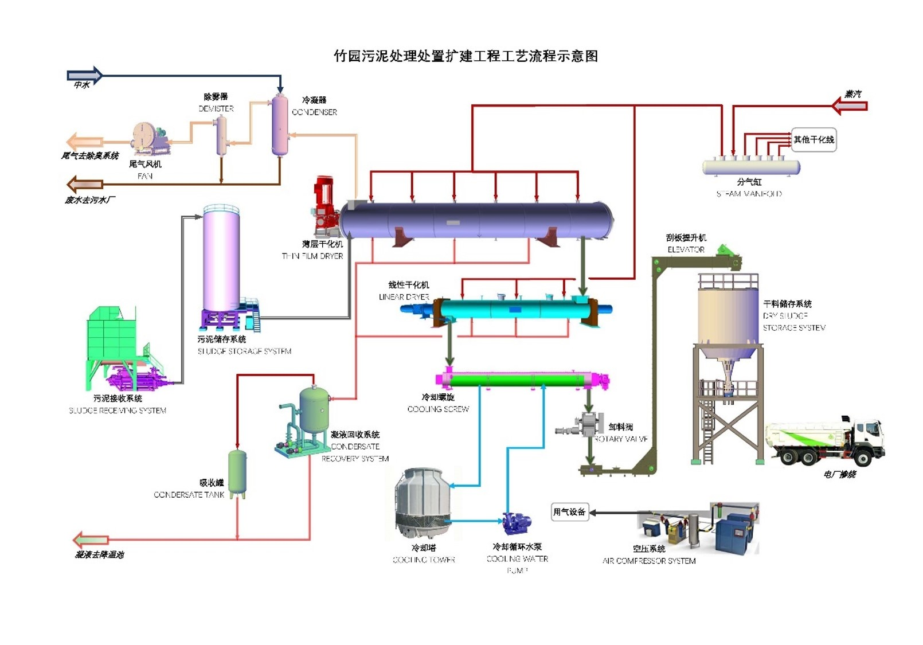
项目亮点
1.本项目采用国际先进的薄层干化+线性干化两段法工艺，薄层干化系统出泥含水率可在20%-33%之间1小时内快速调节，可根据电厂焚烧系统的具体要求灵活控制干化系统出泥含水率，以实现电厂焚烧系统稳定运行。
2.薄层干化系统抗含水率波动能力强，抗负荷冲击能力强，能适应进泥含水率的波动和高峰工况污泥量的快速变化，进料系统变频控制，设备良好的适应性保障干化系统稳定运行。
3.薄层干化系统密闭性好，无臭气和粉尘的外溢，车间环境极佳，保证生产运行人员的身体健康。
4.薄层干化系统自动化程度高，报警点全面覆盖，联锁控制完善，安全性高，人员配置精简。
5.本项目极大程度地实现了污泥减量化，减量化比例最高可达75%，污泥的建成投运彻底解决了竹园片区污泥的出路问题。
项目示范意义
竹园片区污泥处理处置扩建工程的建设运行符合上海市城市总体规划中污泥最终无害化、资源化、减量化的要求。本项目的建设是为城市总体规划目标完成而实施的一项工程，体现了《上海市城市总体规划》的精神。
本项目极大程度实现了污泥减量化，并能灵活调节出泥含水率，与后续污泥与煤协同焚烧实现很好的契合，具有良好的示范作用，为全国性的污泥协同处置提供了优秀范本。本工程的建设是对污水规划的具体实施，符合污泥综合利用和资源化的最终目标。
厂区或主要设备照片
